ADI SOYADI:  SINIFI NO: | 2025-2026 EĞİTİM ÖĞRETİM YILI  KOVANCILAR BAYRAMYAZI ORTAOKULU  5-6-7.SINIF AFET BİLİNCİ II  1. DÖNEM 2. YAZILI SINAVI | PUAN

PUAN | 1.SORU | 2.SORU | 3.SORU | 4.SORU | 5.SORU | 6.SORU | 7.SORU | 8.SORU | 9.SORU
PUAN | 15 | 15 | 10 | 10 | 10 | 10 | 10 | 10 | 10

SORU 1.
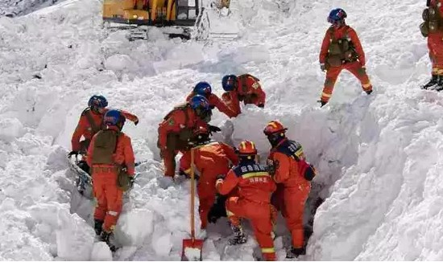 | Yan tarafta verilen görsel hangi doğa olayına ait olabilir?  Bu doğa olayının görüldüğü yerlerin özeliği nedir? Yazınız.  CEVAP:

SORU 2. Ülkemizde çığ riski yüksek olan yerler nerelerdir? Yazınız.
CEVAP:

SORU 3. Ülkemizde çığ yaşanma ihtimalinin en az olduğu yerler nerelerdir? Yazınız.
CEVAP:

SORU 4. Çığ öncesi alınabilecek önlemler nelerdir? İki tanesini yazınız.
CEVAP:

SORU 5. Çığ esnasında alınabilecek önlemler nelerdir? İki tanesini yazınız.
CEVAP:

SORU 6. Aşağıda verilen görseller hangi doğa olayına ait olabilir? Yazınız.
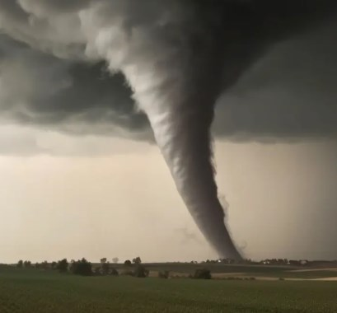 | 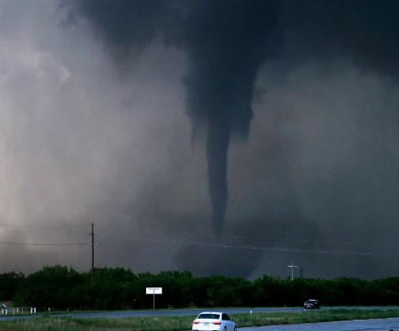 | 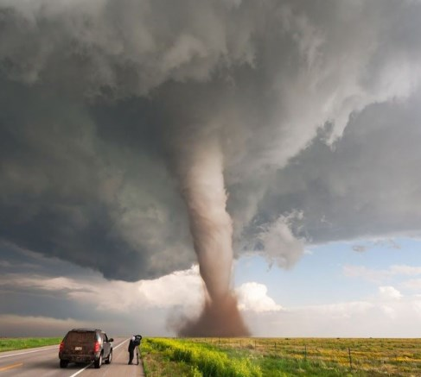

CEVAP:

SORU 7. Kuraklık nedir? Açıklayınız.
CEVAP:

SORU 8. Kuraklık hayatımızı nasıl etkiler? Düşüncelerinizi yazınız.
CEVAP:

SORU 9. Erozyon nedir? Açıklayınız.
CEVAP:

Zeki DOĞAN – Sosyal Bilgiler Öğretmeni – www.sosyalciniz.net
BAŞARILAR....

5-6-7. SINIF AFET BİLİNCİ II
1. DÖNEM 2. YAZILI KONU SORU DAĞILIM TABLOSU
SENARYO 1

ÖĞRENME ALANI | SORU NO | KAZANIM | PUAN DEĞERİ
1.ÜNİTE  DOĞA KAYNAKLI AFET TÜRLERİ | 1 | AB.2.1.2. Türkiye’de çığ riski yüksek olan yerler hakkında çıkarımlarda bulunur. | 15
1.ÜNİTE  DOĞA KAYNAKLI AFET TÜRLERİ | 2 | AB.2.1.2. Türkiye’de çığ riski yüksek olan yerler hakkında çıkarımlarda bulunur. | 15
1.ÜNİTE  DOĞA KAYNAKLI AFET TÜRLERİ | 3 | AB.2.1.3. Çığ tehlikesine karşı alınacak önlemleri açıklar. | 10
1.ÜNİTE  DOĞA KAYNAKLI AFET TÜRLERİ | 4 | AB.2.1.4. Çığ sonrasında dikkat edilecek hususları açıklar. | 10
1.ÜNİTE  DOĞA KAYNAKLI AFET TÜRLERİ | 5 | AB.2.1.5. Fırtına olayının afete dönüşmesinin nedenlerini açıklar. | 10
1.ÜNİTE  DOĞA KAYNAKLI AFET TÜRLERİ | 6 | AB.2.1.6. Kuraklık tehlikesinin nedenlerini açıklar. | 10
1.ÜNİTE  DOĞA KAYNAKLI AFET TÜRLERİ | 7 | AB.2.1.6. Kuraklık tehlikesinin nedenlerini açıklar. | 10
1.ÜNİTE  DOĞA KAYNAKLI AFET TÜRLERİ | 8 | AB.2.1.7. Türkiye’de kuraklığın ekonomik, çevresel ve sosyal etkilerini analiz eder. | 10
1.ÜNİTE  DOĞA KAYNAKLI AFET TÜRLERİ | 9 | AB.2.1.8. Erozyon tehlikesinin nedenlerini açıklar. | 10

